Лэпбук:
«Большая книга опытов и экспериментов»
для детей 4–7 лет

Составила: Харинина Людмила Сергеевна

Лэпбук «Большая книга опытов и экспериментов» для детей 4–7 лет
Цель: Расширение представлений детей о свойствах предметов и неживой природы.
Задачи:
Образовательные: развивать умение обследовать предмет и устанавливать причинно-следственные связи; познавательную активность и интерес в процессе исследовательской деятельности; учить делать выводы на основе эксперимента.
Развивающие: развивать логическое мышление, память, внимание, наблюдательность, умение выражать мысли, используя все части речи. Отвечать на вопросы. Развивать координацию движений, мелкую моторику рук. Учить самостоятельно проводить опыты и эксперименты.
Речевые: развивать связную речь, словесно-логическое мышление, продолжать учить детей последовательно излагать свои мысли.
Воспитательные: воспитывать интерес к свойствам окружающих нас предметов, любознательность, бережное отношение к окружающему.
Детям по своей природе присуща ориентация на познание окружающего мира и экспериментирование с объектами и явлениями реальности. Познавая окружающий мир, ребенок, стремится рассмотреть предмет, потрогать его руками, языком, понюхать, постучать им. Но не всегда это возможно сделать в окружающей обстановке.
Одной из новых форм организации образовательной деятельности, которая способствует достижению поставленных целей, является лэпбук.
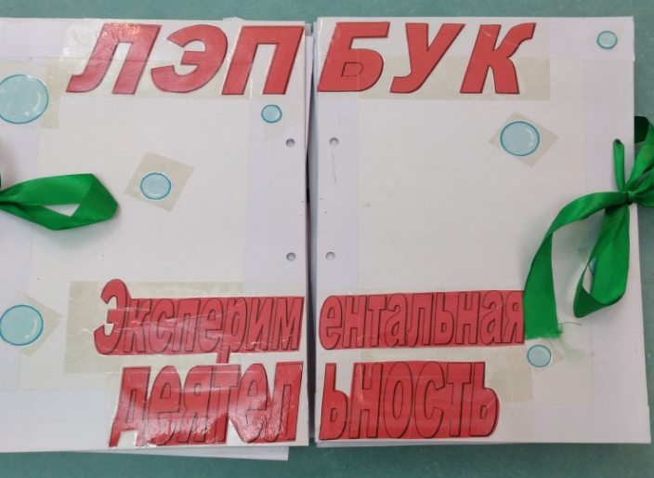
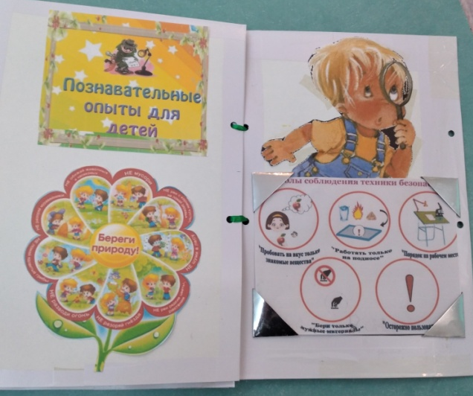
Все составляющие элементы книги объединены между собой общей темой. Лэпбук включает в себя задания на восприятия окружающего мира и развитие психических процессов. Помогает систематизировать имеющиеся знания о свойствах предметов.

1 страница - БУМАГА.
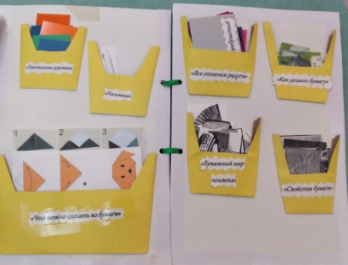
Здесь расположена следующая информация, опыты и игры:
- "Как делают бумагу?" (Этапы производства)
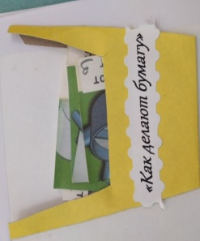
- "Все оттенки радуги" (Цвета и оттенки)
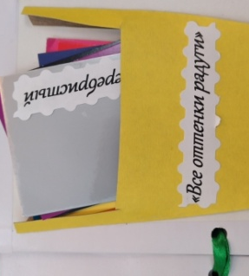
- "Пословицы"
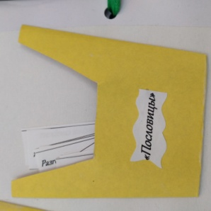
- "Бумажный мир человека" (Предметы сделанные из бумаги)
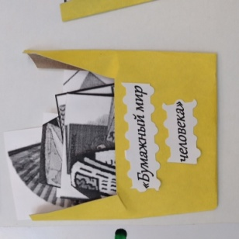
- "Свойства бумаги" (Экспериментирование)
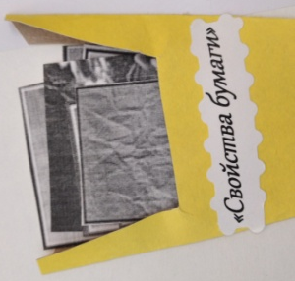

- "Что можно сделать из бумаги?" (Оригами)
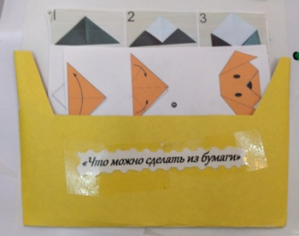
- "Тактильная дорожка"
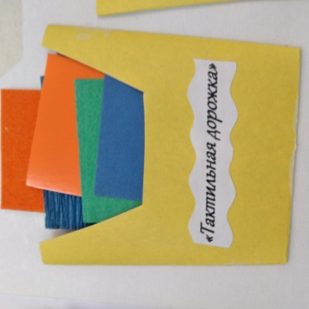
2 страница - ТКАНЬ
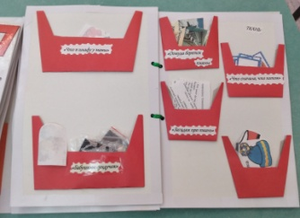
Здесь расположена следующая информация, опыты и игры:
- "Как все начиналось!" (Как делали ткань наши бабушки. Этапы производства)
- "От куда берется ткань?" (Этапы производства - шерсть, хлопок, лен, шелк)
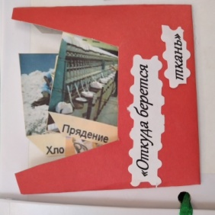
- "Бабушкин сундучок" (Образцы ткани)
- "Что сначала, что потом" (Алгоритм одевания)
- "Загадки"
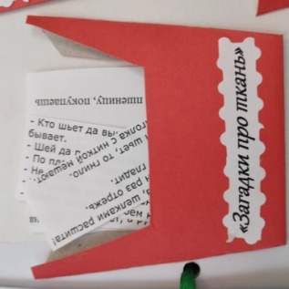
- "Свойства ткани" (Экспериментирование)

- "Что в шкафу у мамы" (Игра "Бумажные куклы")
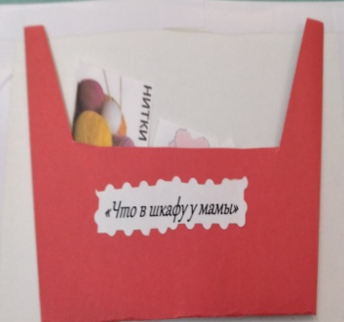
3 страница - ВОДА
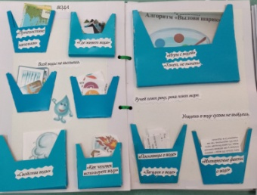
Здесь расположена следующая информация, опыты и игры:
- "Где живет вода?" (Картинки)
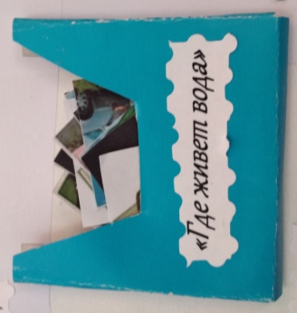
- "Путешествие капельки" (Круговорот воды в природе)
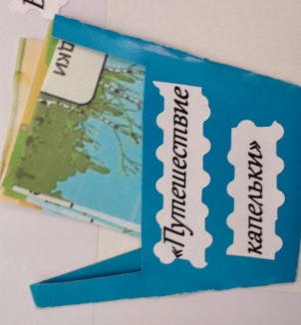
- "Опыты с водой"
- "Интересные факты о воде"
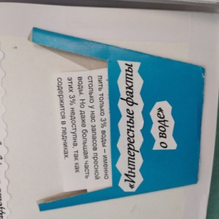
- "Свойства воды" (Экспериментирование)
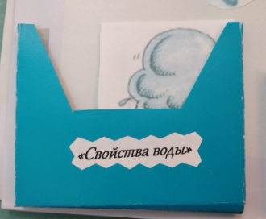
- "Загадки»- "Пословицы"
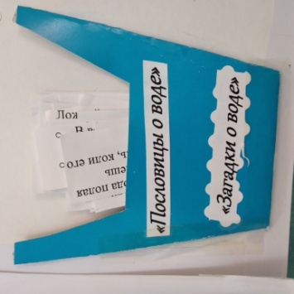
- "Как человек использует воду?" (Картинки)
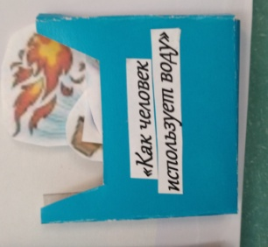
- "Тонет не тонет?" (Экспериментирование)
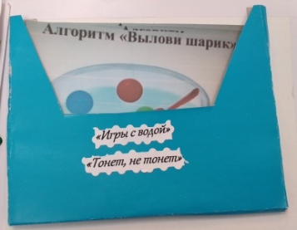
«Состояние воды» (Картинки)
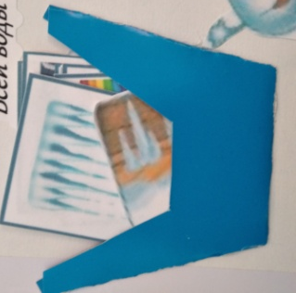
«Польза воды» (Картинки)
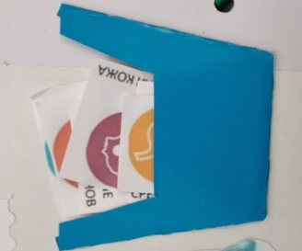

4 страница - ВОЗДУХ
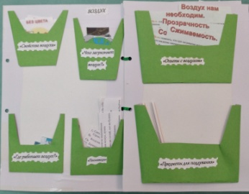
Здесь расположена следующая информация, опыты и игры:
- "Где работает воздух?" (Картинки)
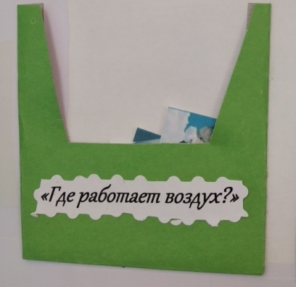
- "Свойства воздуха"(Экспериментирование)
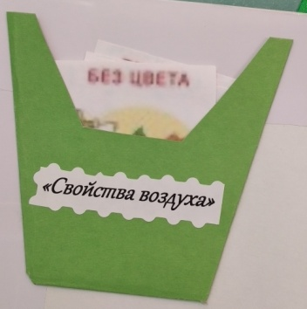
- "Что загрязняет воздух?" (Картинки)
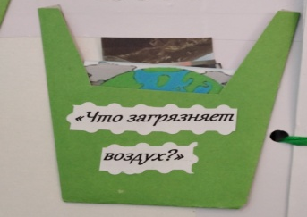
- "Опыты с воздухом"
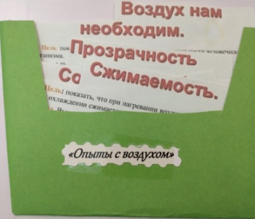
«Пословицы о воде»
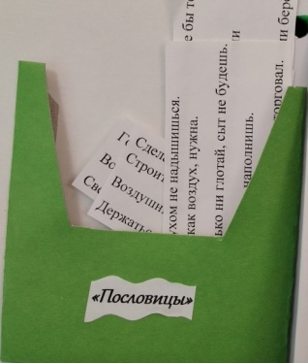
- "Предметы для поддувания" (Экспериментирование)
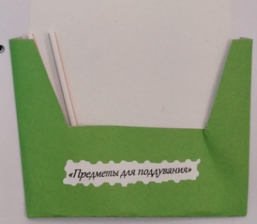
5 страница - ДЕРЕВО
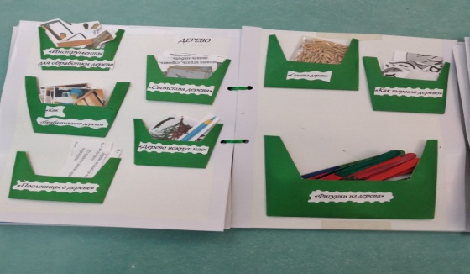
Здесь расположена следующая информация, опыты и игры:
- "Дерево вокруг нас!" (Картинки предметов)
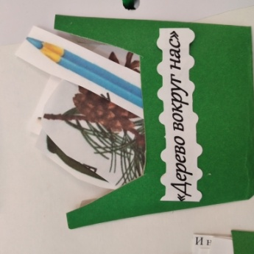
- "Свойства дерева" (Экспериментирование)
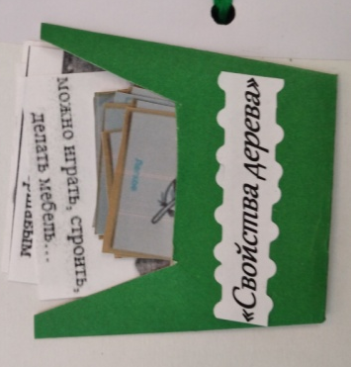
- "Пословицы"
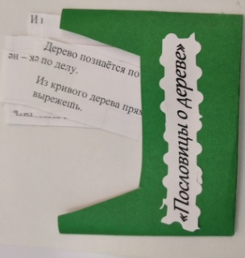
- "Инструменты для обработки дерева" (Картинки)
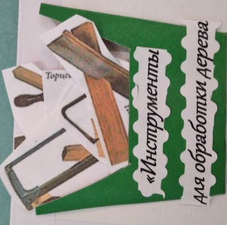
«Как обрабатывают дерево»
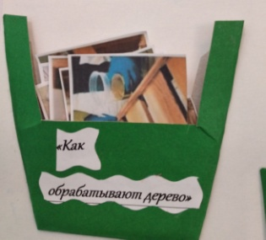
- "Фигурки из дерева" (Игра "Выложи фигурку по схеме из деревянных палочек"
- "Как выросло дерево?" (Этапы роста)
«Семена дерева» (Тактильность)
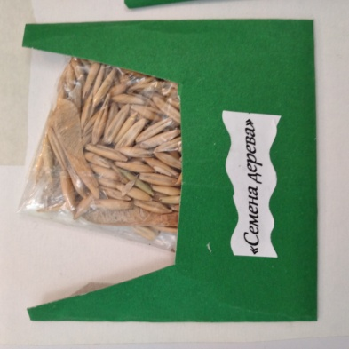
6 страница – КАМНИ
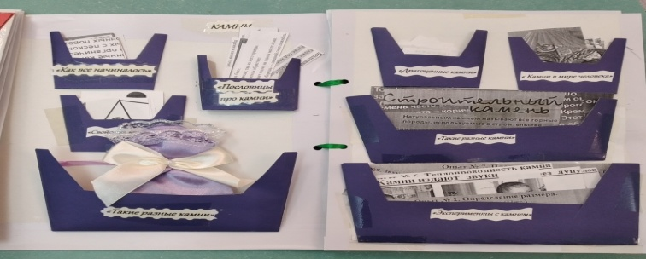
Здесь расположена следующая информация, опыты и игры:
- "Волшебное превращение камней" (Как появляются камни)
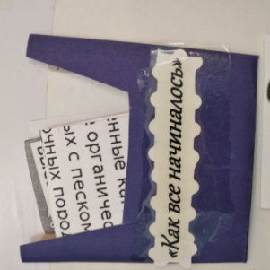
- "Драгоценные камни" (Виды камней)
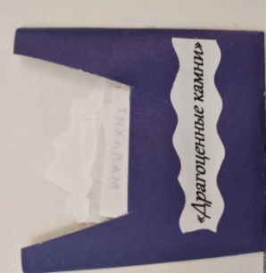
- "Такие разные камни!" (Виды камней)
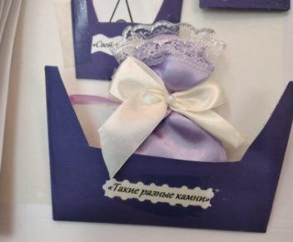

- "Пословицы"
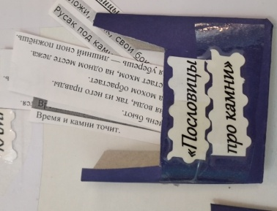
«Свойства камней»
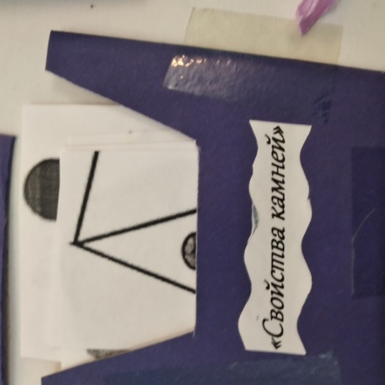
«Камни в мире человека»
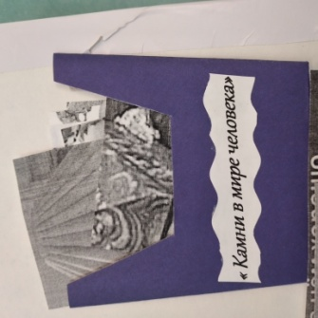
«Эксперименты с камнем»
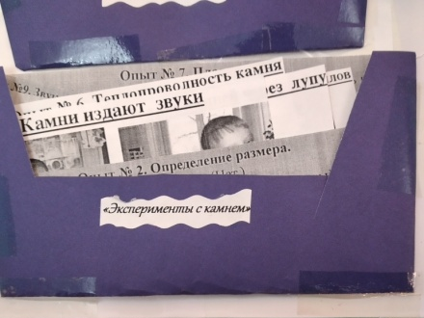
«Как при помощи камней добывали огонь»
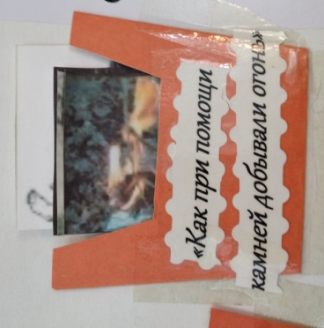

7 страница - ПЕСОК И ГЛИНА
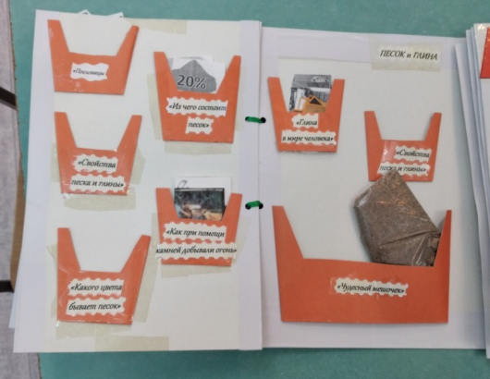
Здесь расположена следующая информация, опыты и игры:
- "Свойства песка и глины" (Экспериментирование)
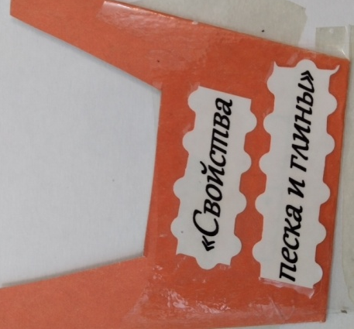
- "Опыты с песком и глиной"
- "Из чего состоит песок" (Картинки)
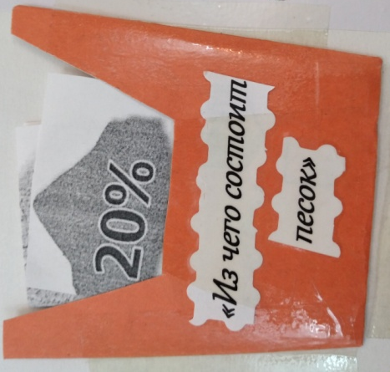
- "Какого цвета бывает песок" (Картинки)
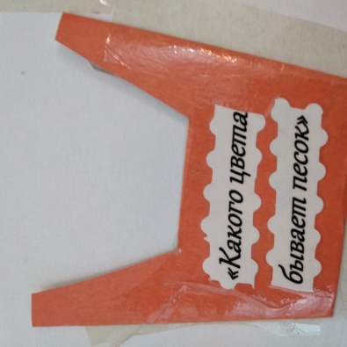
- "Как песок помогает человеку?" (Картинки)

«Пословицы про песок и глину»
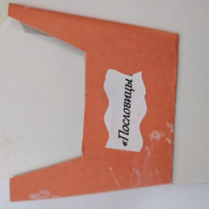
- "Процесс обработки глины" (Картинки)
- "Какой цвет у глины?" (Картинки)
- "Глина в мире человека" (Картинки)
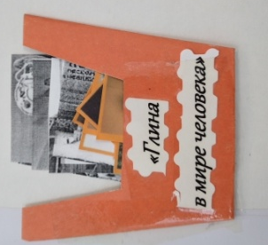
«Чудесный мешочек»
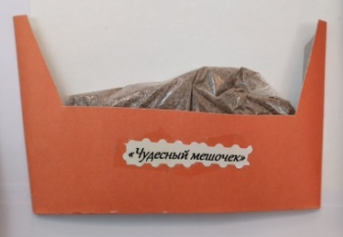
Подводя итог, можно сказать, что плюсы работы над созданием лэпбука неоспоримы. Создание лэпбука позволяет всесторонне смотреть на проблему, ставить задачи и решать их, творчески подходя к вопросу организации, подбору информации и способов ее оформления.

